РЕСПУБЛИКА ДАГЕСТАН
МУНИЦИПАЛЬНОЕ КАЗЕННОЕ ОБЩЕОБРАЗОВАТЕЛЬНОЕ УЧРЕЖДЕНИЕ «АВЕРЬЯНОВСКАЯ СРЕДНЯЯ ОБЩЕОБРАЗОВАТЕЛЬНАЯ ШКОЛА»

Аналитический отчет
по работе с одаренными детьми
за 2020-2021 учебный год в
МКОУ «Аверьяновская СОШ»

Одаренность - это системное, развивающееся в течение жизни качество психики, которое определяет возможность достижения человеком более высоких, незаурядных результатов в одном или нескольких видах деятельности по сравнению с другими людьми. Одаренный ребенок — это ребенок, который выделяется яркими, очевидными, иногда выдающимися достижениями (или имеет внутренние предпосылки для таких достижений) в том или ином виде деятельности.

Основной задачей педагогического коллектива МКОУ «Аверьяновская СОШ» по работе с одаренными детьми в 2020-2021 учебном году являлось выявление одаренных детей и создание соответствующей развивающей, творческой образовательной среды, способствующей раскрытию природных возможностей каждого обучающегося.

В связи с этим определён круг задач, которые решает педагогический коллектив школы:
• выявление одаренных детей;
• разработка методических рекомендаций по работе с одаренными детьми;
• координация действий учителей, работающих с одаренными детьми;
• проведение тематических педсоветов, психолого-педагогических семинаров по проблемам работы с одаренными детьми;
• организация и проведение занятий с одаренными детьми;
• мониторинг результативности с одаренными детьми;
•подготовка учащихся к олимпиадам, конкурсам, викторинам;
•учет особенностей индивидуального развития одаренных детей, их склонностей и интересов;
•создание банка данных с содержательными характеристиками одаренных и способных детей;
•оформление в методическом кабинете тематической папки «Работа с одаренными детьми».
•создание условия для самореализации одарённых детей;
•удовлетворение потребности в новой информации (широкая информационно– коммуникативная адаптация);
•создание максимально благоприятные условия для интеллектуального, морального и физического развития детей, чья одаренность на данный момент может быть еще не проявившейся, а также просто способных детей, в отношении которых есть серьезная надежда на качественный скачок в развитии их способностей;
•повышение педагогической культуры родителей в вопросах воспитания одарённого ребёнка;
• разработка и внедрение прогрессивной технологии в работе с одарёнными детьми;
•уделение особого внимания психолого–педагогической поддержке одарённых (мотивированных) детей, ранней диагностики интеллектуальной одарённости;
•усиление научно – методического сопровождения по данному направлению;
•исходить из принципа: каждый ребёнок от природы одарён по – своему.
Рассуждая о системе работы с одаренными детьми, хотелось бы подчеркнуть мысль о работе со всеми детьми, то есть о максимальном развитии умений, навыков, познавательных способностей каждого ребенка.

В соответствие с Программой «Одаренные дети Дагестана» и планом работы на 2018-2019 учебный год в сентябре - октябре 18 года был скорректирован банк данных способностей учащихся, их одаренности на основе психолого-педагогического тестирования, индивидуальных собеседований и непосредственной практической деятельности учащихся.

Создание условий, обеспечивающих выявление и развитие одаренных детей, реализация их потенциальных возможностей является одной из приоритетных социальных задач.

Учитывая, что в районе сложилась система работы с одаренными детьми (конкурсы, предметные олимпиады, проекты, научные общества учащихся, выставки), а также созданы определенные условия для личностно -ориентированного образования, администрация и учителя школы предприняли усилия для создания собственной системы работы с одаренными детьми.

Опрос, проведенный среди учащихся 5-11 классов, показывает, что уроки, на которых используются разные ИКТ возможности и разнообразные формы и методы, с использованием деятельностного подхода, воспринимаются на более высоком уровне, чем уроки, проводимые в традиционной форме.

Готовить домашнее задание с помощью электронных энциклопедий, Интернет-ресурсов и представлять их в виде презентаций более интересно и позволяет не только осваивать конкретную предметную область, но и получать и совершенствовать навыки ПК-пользователя. Учащиеся видят в компьютере не только престижную игрушку, но и средство получения новых знаний.

В рамках Плана школы по работе с одаренными детьми были запланированы и проведены ряд мероприятий на развитие интеллектуальных способностей, проведен школьный тур Всероссийской олимпиады школьников. Такой подход позволяет всем желающим ученикам поучаствовать в олимпиаде по разным предметам и проявить себя. Ребята приняли участие в муниципальном и региональном этапах Всероссийской олимпиады школьников.
Победителями и призерами муниципального этапа Всероссийской олимпиады школьников в 2020-2021 учебном году стали:

Отчет школьного и Муниципального этапа Всероссийской
олимпиады за 2020-2021 уч.г.

Общеобразовательные предметы | Школьный этап |  | Муниципальный этап
 | Фактическое кол-во участников (чел.) | Кол-во победителей и призеров (чел.) | Фактическое кол-во участников (чел.) | Кол-во победителей и призеров (чел.) | Ученики | Учителя-предметники
Английский язык | 13 | 4 | 3 | 1 | Галбацова М. 9 «а» кл. (Призёр) | Ибрагимова А.С
Астрономия | 3 | 3 | 0 | 0 | - | Адильгереева Х.М
Биология | 15 | 6 | 3 | 1 | Вагабова М 11 кл (Призёр) | Магадова М.Г.
География | 9 | 5 | 5 | 0 |  | Рамазанова К.Х
Информатика (ИКТ) | 7 | 0 | 0 | 0 |  | Махтаева З.О
История | 10 | 7 | 5 | 0 | - | Габибуллаева Д.А
Литература | 15 | 10 | 10 | 5 | Закарьяев А 7 «а» кл (Победитель). Багирчаева М-11кл(победитель), Сулайманова А-11 кл (победитель),  Курбанова А-8 «а» кл(призёр),  Махтаев А- 9 «а» (Призёр) | Закарьяева З.Ш  Алиева П.Р  Расулова Г.Р  Алиева П.Р
Математика | 25 | 5 | 5 | 0 | - | Абакарова Р.А.. Курбанова А.И.
Обществознание | 9 | 7 | 5 | 1 | Махтаев А- 10 кл (Призёр), | Вагабова С.О
Основы безопасности и жизнедеятельности | 10 | 9 | 3 | 1 | Исмаилова З-9«а» кл (Призёр). | Везиров М.С
Право | 9 | 4 | 4 | 0 |  | Вагабова С.О
Русский язык | 15 | 9 | 9 | 0 |  | Расулова Г.Р.  Алиева П.Р.
Технология | 5 | 1 | 0 | 0 | - | Исмаилова А.Т
Физика | 10 | 3 | 3 | 1 | Баратова Н 10 кл (призёр) | Адильгереева Х.М
Физическая культура | 16 | 8 | 8 | 2 | Курбанмагомедов А 8 «а» кл (Призёр),Курбаногв Д 11 кл (Призёр) | Везиров М.С
Химия | 14 | 0 | 0 | 0 | - | Исмаилова Х.А
Экология | 0 | 0 | 0 | 0 | - | Магадова М.Г
Экономика | 8 | 4 | 4 | 2 | Махтаев Арсен-10 кл (победитель),  Курвякова А 8 «а» кл (Призёр) | Вагабова С.О
ВСЕГО | 174 | 95 | 67 | 14

Учащийся 10 класса Махтаев арсен стал призёром регионального этапа олимпиады по экономике.

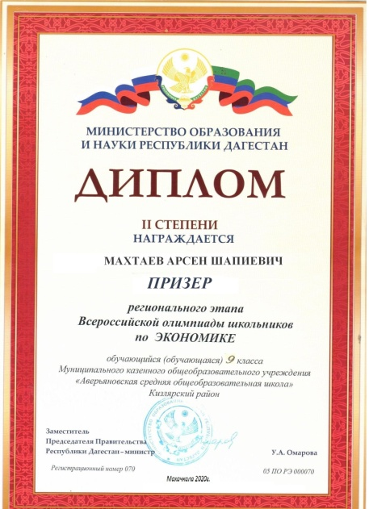

Хорошим показателем является постоянное увеличение количества участников НОУ в республиканских, всероссийских, международных мероприятиях.

Ф.И.О. уч-ся | Название мероприятия | уровень | Результат участия | Учебный год
Алиева А 6 в класс | Всероссийский конкурс чтецов «Живая классика» | Муниципальный | Призёр | 2020-2021
Сафарова С 4 кл  Абдулкадиров А 3 кл  Магомедова А 3 кл  Исмаилова Д | Муниципальныэтап олимпиады «Юниор» для учащихся начальных классов | Муниципальный | Призёр  Призёр  Призёр | 2020-2021  2020-2021  2020-2021
Микаилова Д. 8 «в»кл  Курвякова А. 8 «а» кл | Всероссийский конкурс сочинений | Муниципальный  Муниципальный | Призёр  Призёр | 2020-2021  2020-2021
Максимов В 7 «б» кл | Шаг в будущее | Муниципальный  Республиканский | 1 место  3 место | 2020-2021  2020-2021
Мирзаева А-8 а кл | Против коррупции | Муниципальный  Республиканский | Победитель  Призёр | 2020-2021  2020-2021

29 октября 2020 года на базе МКОУ «Косякинская СОШ» состоялся муниципальный этап конкурса «шаг в будущее».На данном мероприятии ученик 7 «б» класса Максимов Владислав занял почётное первое место.
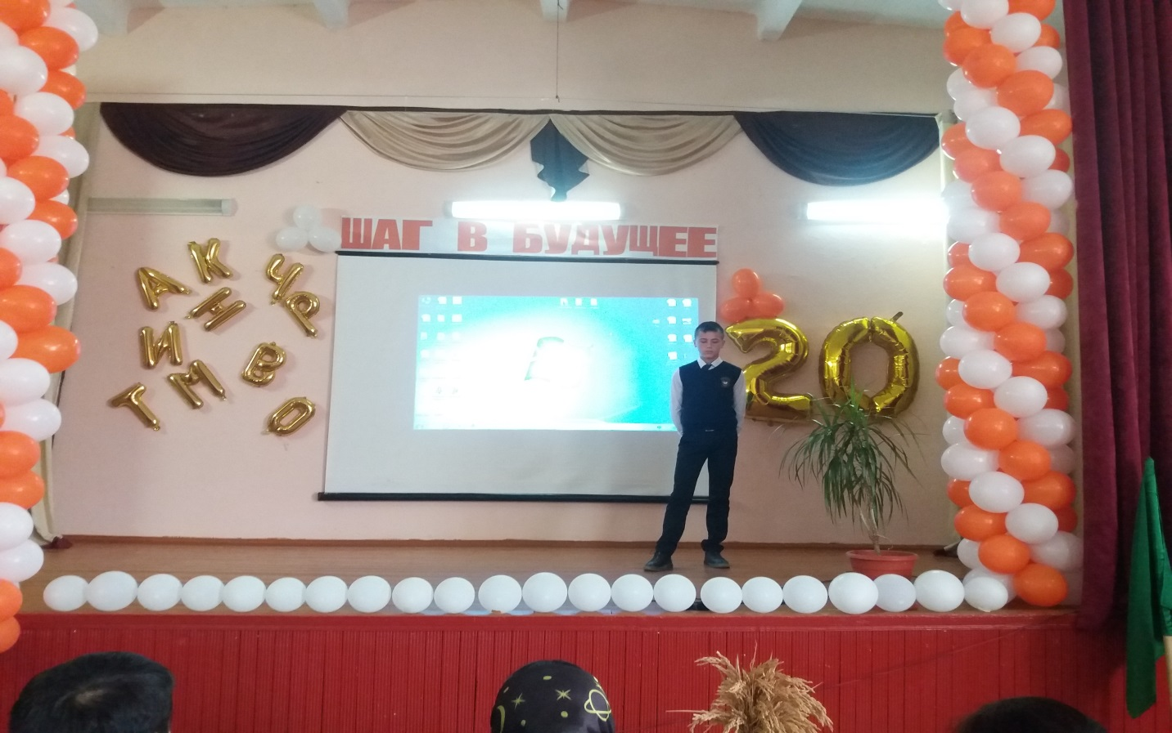
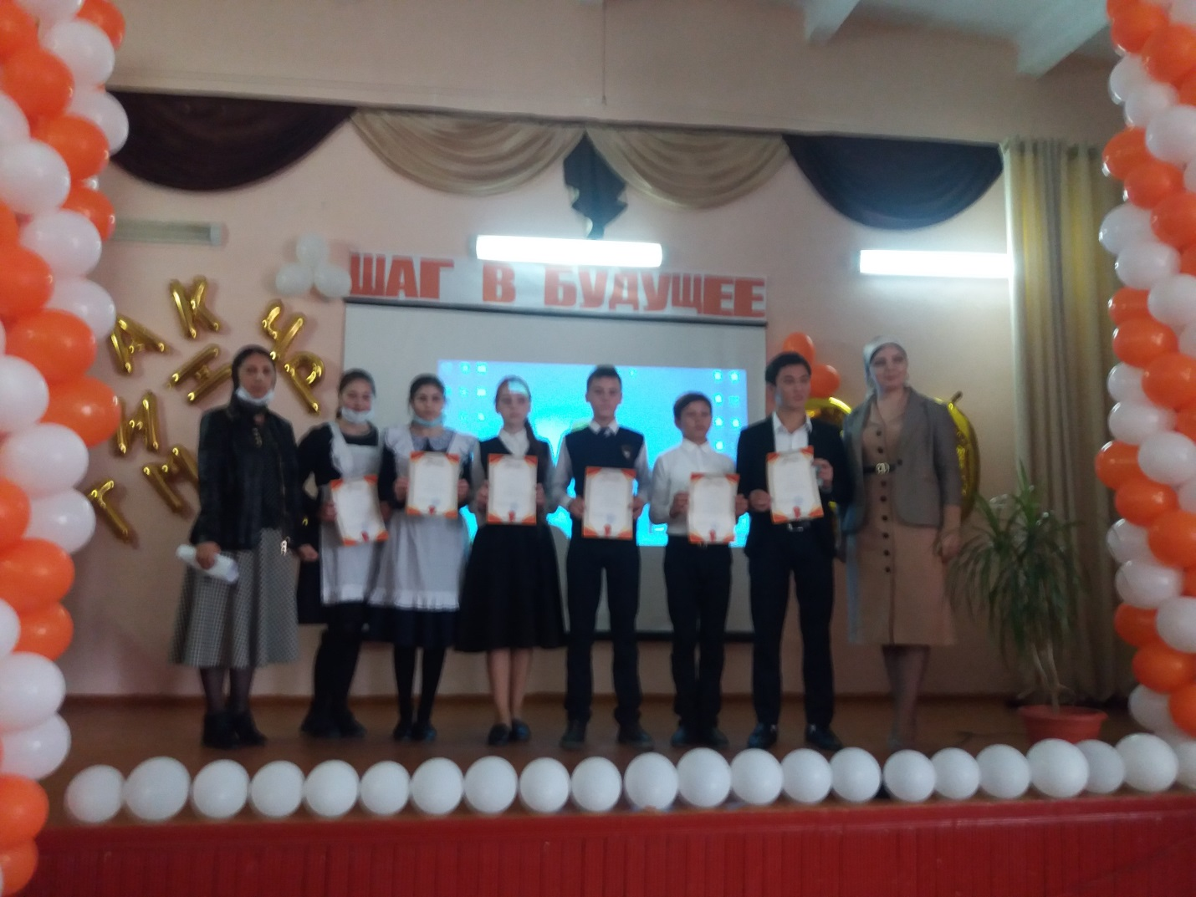

Также учащиеся начальных классов принимали активное участие во всех олимпиадах, проводимых платформой Учи.ру:
Дино-олимпиада;
"Заврики" по математике;
"Заврики" по русскому языку;
"Заврики" по английскому языку;
олимпиада "Плюс";
"BRICSMATC.COM".
В олимпиадах на платформе "Знаника", "Интеллектуальный Дагестан", в международной образовательной акции "Час кода".
Вся работа с одаренными детьми проводилась во внеурочное время. Учитывая индивидуальные возможности учащихся, в школе созданы и работают кружки и факультативы по интересам: «Волшебный мир сказки», «Правописание и культура речи», «Занимательная математика» , «Очумелые ручки», а также 2 спортивные секции: «Баскетбол» и «Валейбол»

Учитель Габибуллаева Л.М. совместно с учениками регулярно участвует в украшении актового зала, к школьным праздникам плакатами.

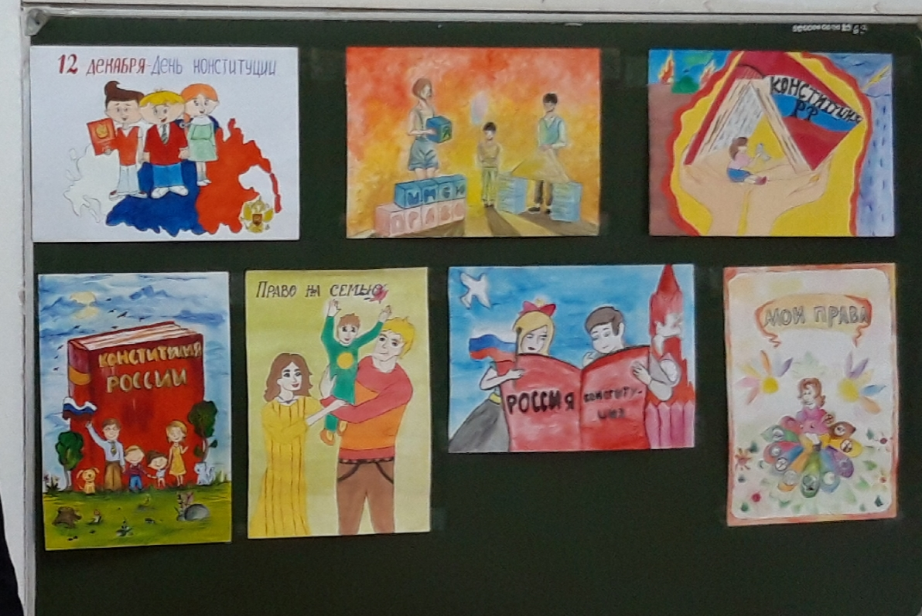

Выводы:
Исходя из вышеперечисленного можно сделать вывод, что в образовательном учреждении сложилась определенная работа в этом направлении деятельности, поставленные цели и задачи по плану «Одаренные дети» реализуются. Мероприятия, согласно плану проводятся, результаты имеются.
Однако существует и ряд проблем:
-отсутствие системы индивидуального сопровождения развития одаренных детей;
-недостаточная эффективность в привлечении талантливых обучающихся к исследовательской деятельности и слабое качество работ;
-слабая заинтересованность в развитии системы работы с одаренными детьми представителей общественности;
-отсутствие индивидуальных программ работы с одарёнными детьми; - низкая мотивация учителей к подготовке своих учеников к участию в различных интеллектуальных и творческих конкурсах.

Для выполнения поставленных проблем, в новом, 2021-2022 учебном году, необходимы, решить следующие задачи:
-организовывать проблемно-ориентированную среду в целом, но сегодня уже видно, что они могут быть лучше, если организовывать соответствующую подготовку учителей на более раннем этапе- уже в начальной школе и соответствующую материальную поддержку детей и учителей;
-активизировать работу научных обществ (уже созданных на базе школ) путем проведения на уровне школ, района различных исследовательских конференций, конкурсов и т.п. для популяризации данного направления работы;
-совершенствовать педагогическое мастерство учителей в организации работы с разноуровневым контингентом детей с целью подготовки учащихся к профессиональному самоопределению;
-разрабатывать индивидуальные программы работы с одаренными детьми с целью качественной подготовки к районным, областным, всероссийским турам предметных олимпиад, конкурсов;
-продолжить работу по обобщению актуального педагогического опыта по работе с одаренными детьми;
-активизировать работу по повышению квалификации педагогов по работе с одаренными детьми;
-совершенствование исследовательской культуры учащихся, способствующей самореализации личности школьников;
-расширение кругозора, формирование информационной и коммуникативной культуры;
-активизировать работу психолого-педагогической службы;
-примененять более широкий спектр диагностик на предмет выявления направленности интересов и одаренности ребенка;
-усилить качественную подготовку учащихся к Всероссийской олимпиаде школьников.
В заключение необходимо напомнить, что работа педагога с одаренными детьми - это сложный и никогда не прекращающийся процесс. Он требует от учителей и воспитателей личностного роста, хороших, постоянно обновляемых знаний в области психологии одаренных и их обучения, а также тесного сотрудничества с психологами, другими учителями, администрацией и обязательно с родителями одаренных. Он требует постоянного роста мастерства, педагогической гибкости, умения отказаться от того, что еще сегодня казалось творческой находкой и сильной стороной. Педагогический коллектив школы отличает высокий профессионализм, чувство нового передового, неустанный творческий поиск, любовь и преданность делу которому они посвятили всю свою жизнь.

Координатор школы по работе с одаренными детьми____________ Рамазанова К.Х.

